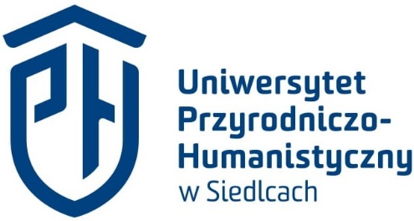
- Dziekan Wydziału Nauk Ścisłych i Przyrodniczych
dr hab. Cezary Sempruch, prof. uczelni

08-110 Siedlce, ul. 3 Maja 54, 25 643 11 66, e-mail: wnsp@uph.edu.pl

DECYZJA Nr 7/2022
Dziekana Wydziału Nauk Ścisłych i Przyrodniczych
UNIWERSYTETU PRZYRODNICZO-HUMANISTYCZNEGO w Siedlcach
z dnia 13 września 2022 roku
w sprawie zmiany w składzie Zespołu ds. Jakości Kształcenia
Na podstawie § 18 ust. 2 regulaminu organizacyjnego Uniwersytetu Przyrodniczo-Humanistycznego w Siedlcach stanowiącego załącznik do Zarządzenia Nr 114/2021 Rektora Uniwersytetu Przyrodniczo – Humanistycznego w Siedlcach z dnia 28 września 2021 r.
w sprawie nadania regulaminu organizacyjnego, ustalam, co następuje:
W składzie Zespołu ds. Jakości Kształcenia wprowadza się następujące zmiany:
- ze składu odwołuje się dr Danutę Kroczewską, a w jej miejsce powołuje się dr Barbarę Pezler
- ze składu odwołuje się mgr Karolinę Wereszczyńską, a w jej miejsce powołuje się mgr Monikę Majak
- W skład Zespołu ds. Jakości Kształcenia, po zmianach, o których mowa w pkt. 1, wchodzą następujące osoby:
- Dr hab. Danuta Branowska, prof. uczelni – przewodnicząca
- Dr Barbara Pezler - zastępca przewodniczącej
- Dr hab. Zbigniew Kasprzykowski, prof. uczelni – członek
- Dr hab. Ewa Wolińska – członek
- Dr Dorota Czeszczewik – członek
- Dr Dorota Kozak-Superson – członek
- Dr Mirosław Barański – członek
- Mgr Monika Majak – członek (otoczenie społeczno-gospodarcze)
- Stud. Patryk Wójcik – członek
- Decyzja wchodzi w życie z dniem podpisania.

